1. 安装gulp
2. npm init 初始化创建package.json
3. touch gulpfile.js 创建gulpfile.js文件

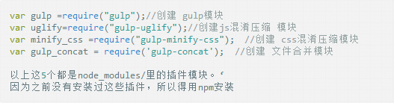

4、